实验一 函数设计及模块打包

1. 实验目的

1、掌握自定义函数的定义和调用方法；

2、理解函数中参数的作用。

3、掌握模块打包的方法。

二、实验内容

1、编写一个函数Prime（n），对于已知正整数n，判断该数是否为素数，如果是素数，返回TRUE，否则返回FALSE。

def prime(n):

if n<2:

return False

if n==2:

return True

for i in range(2,n):

if n%i==0:

return False

break

return True

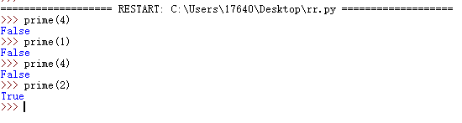

2、统计并输出一行字符串中不同字符(中文字符、英文字符、数字、空格和其他字符)的个数。

提示：使用string模块及字符串类型的内置函数、for循环。

def find():

Int=0

Str=0

Space=0

Others=0

a=input('Please input a string:')

for strs in a:

if strs.isalpha():

Str+=1

elif strs.isdigit():

Int+=1

elif strs.isspace():

Space+=1

else:

Others+=1

print("中英文字符有%d个"%Str)

print("数字有%d个"%Int)

print("空格有%d个"%Space)

print("其他字符有%d个"%Others)

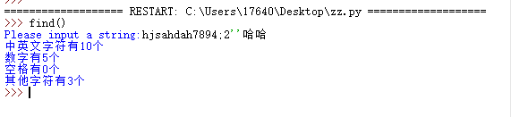

3、用setuptools工具将以上模块打包成一个源文件分发文件。

# file setup.py

from setuptools import setup

setup(

name='myapp',

version='1.0',

packages=['dir1']

)

